**《观察物体（一）及认识时间复习》学习指南**

**学习目标：**

1.在具体生活情境中，进一步认识几时几分，提升运用时间相关知识解决实际问题的能力。

2.在观察物体的活动中，提升辨认从不同位置观察同一物体或同一几何体的形状的能力，培养空间观念。

3.在活动中，感受数学与生活的联系，激发学习数学的兴趣。

**学习任务单：**

**【课前准备】**

数学书、铅笔、尺子、橡皮

**【课上活动】**

活动一：圈一圈。

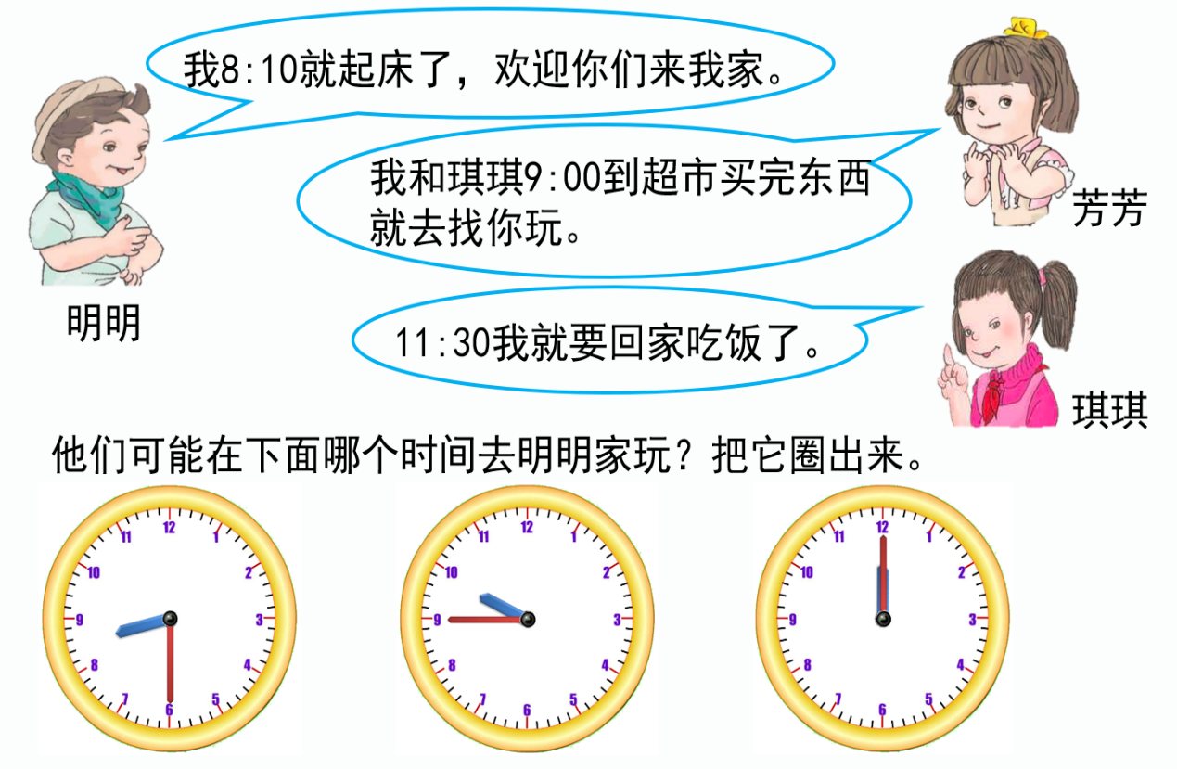

活动二：连一连。

你知道他们分别看到的汽车形状是下列哪幅图吗？请你连一连。

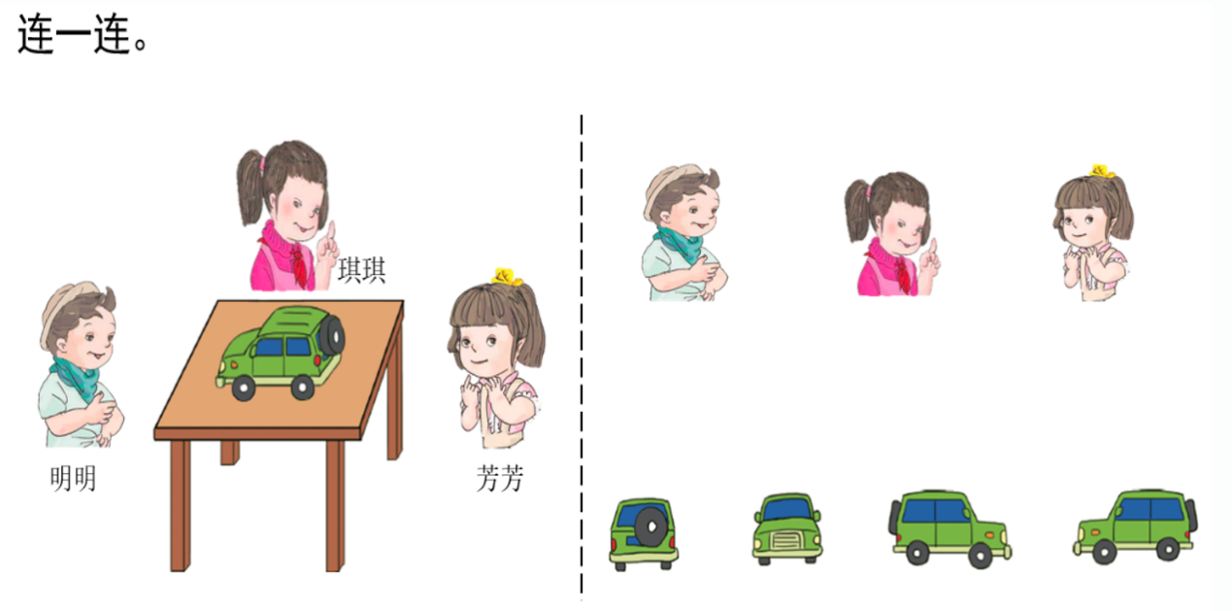

**【课后小结】**

通过今天的学习，能回忆一下你是如何学习的吗？有哪些收获？

**【课后活动】**

琪琪想到了一个猜立体图形的游戏，这个立体图形的一个面是正方形，它还是我们学过的立体图形，你知道它是什么吗？就请同学们课下和你的家人、朋友说说你的想法吧。